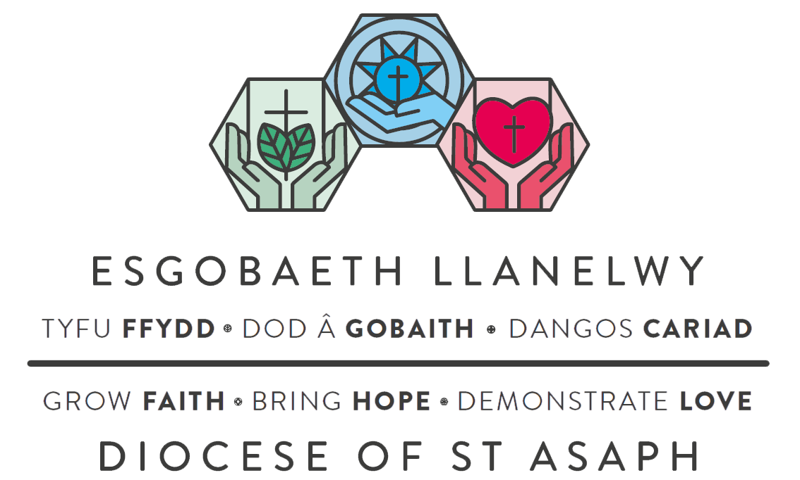

Nodiadau Canllaw
i gyd-fynd â
Ffydd, Gobaith, Cariad:
Y Cwrs

Gwanwyn 2022

Sesiwn 1: Adrodd ein Storiâu

Croeso Catrin a Ben Lines
Cyflwyniad Esgob Gregory’n darllen Hebreaid 12: 1-3

Rhan 1 – Storiau personol

Fideo fer lle mae Linda a Keith Roberts o Eglwys Sant Pedr yn Nhreffynnon yn adrodd ychydig wrthym am eu taith Gristnogol, yn cael ei ddilyn gan amser i ystyried mewn grwpiau bychan y cwestiynau canlynol [oedi’r ffilm yma i drafod]:

- Sut y daethoch chi’n Gristion?
- Disgrifiwch un person neu rywbeth arall sydd wedi annog neu feithrin eich ffydd Gristnogol.

Rhan Dau – Storiau i’w rhannu

Ail fideo lle mae Linda a Keith yn sôn am eu profiad o’r eglwys, yna amser i drafod eu profiadau o’r eglwys ac yna drafodaeth o’r cwestiynau canlynol: [oedi’r ffilm yma i drafod]:
:
- Disgrifiwch rywbeth rydych chi’n hynod o hoff ohono ynghylch eich eglwys
- Rhowch enghraifft o sut y mae eich eglwys chi neu eglwys y gwyddoch chi amdani yn dangos ffydd, gobaith a chariad i’r gymuned ehangach.

Crynodeb Catrin a Ben

Gweddi gyda’n gilydd i gloi, gan ddefnyddio’r weddi esgobaethol a fydd ar y sgrîn:
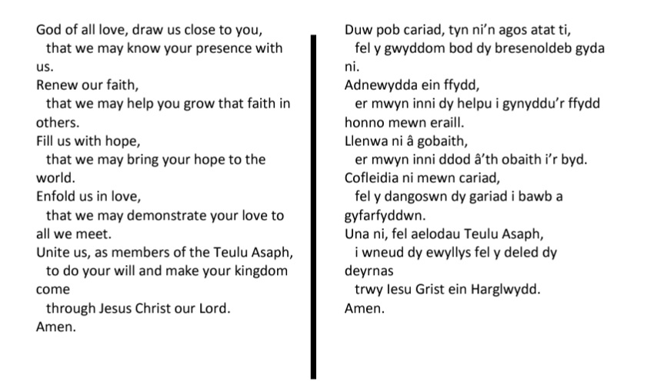
Ar gael i lawrlwytho ar https://dioceseofstasaph.org.uk/lent/
Sesiwn 2: Ffydd a Sut y Mae’n Ffurfio’n Bywydau

Croeso Catrin a Ben Lines

Cyflwyniad Esgob Gregory yn darllen 1 Corinthiaid 10-11
Rhan 1 – Ffydd Bersonol

Fideo fer ble mae Jampa King ac Alyson Evans o’r Bala yn sôn wrthym beth mae ffydd yn ei olygu iddyn nhw, ac yna amser i ystyried mewn grwpiau bychan gan ddefnyddio’r cwestiynau canlynol [oedi’r ffilm yma i drafod]:

- Pa agweddau o’r ffydd Gristnogol sy’n neilltuol o bwysig i chi?
- Beth sydd yn peri trafferth i chi?

Rhan 2 - Rhannu ffydd

Ail fideo lle mae Jampa ac Alyson yn sôn wrthym beth sydd ganddyn nhw’n gyffredin gyda’r bobl y maen nhw’n addoli gyda nhw, yn cael ei ddilyn gan sesiwn drafod arall gan ddefnyddio’r cwestiynau canlynol [oedi’r ffilm yma i drafod]:

- Beth ydych chi’n feddwl ydyn ni’n ei rannu gyda phobl eraill yn ein heglwys neu gyda’r teulu ehangach o eglwysi?
- Ym mha ffordd mae ein credoau’n effeithio ar sut rydyn ni’n byw ein bywydau?

Crynodeb Catrin a Ben

Gweddi i gloi gyda’n gilydd, gan ddefnyddio’r weddi esgobaethol a fydd ar y sgrîn:
Ar gael i lawrlwytho ar https://dioceseofstasaph.org.uk/lent/
Sesiwn 3: Gobaith a’r Disgwyliad o Newid

Croeso Dan Morgan a Cass Meurig-Thomas

Cyflwyniad Esgob Gregory’n darllen Effesiaid 1: 17-19

Rhan Un - Gobeithion Personol

Fideo fer lle mae Kyle Boyd a Joella Sharples o Hope Street, Wrecsam yn rhannu rhai o’u gobeithion yn cael ei ddilyn gan amser i ystyried mewn grwpiau bychan gan ddefnyddio’r cwestiynau canlynol [oedi’r ffilm yma i drafod]:

- Pam fod gobaith mor bwysig?
- Beth sy’n dod â gobaith i chi ar hyn o bryd?

Rhan Dau – Rhannu Gobeithion

Ail fideo lle mae Kyle a Joella yn sôn wrthym sut y mae eu heglwys yn ceisio meithrin gobaith, yn cael ei ddilyn gan drafodaeth arall ar y cwestiwn canlynol: [oedi’r ffilm yma i drafod]:

- Beth mae eich eglwys wedi’i wneud yn y gorffennol i ddod â gobaith i’ch cymuned ehangach?
- Beth arall allech chi ei wneud i feithrin gobaith yn eich ardal?

Crynodeb Dan a Cass

Gweddi Gloi gyda’n gilydd, gan ddefnyddio gweddi’r esgobaeth a fydd ar y sgrîn:
Ar gael i’w lawr i’w lawrlwytho o://dioceseofstasaph.org.uk/lent/

Sesiwn Pedwar: Cariad â’r Grym i Drawsnewid

Croeso Dan Morgan a Cass Meurig-Thomas

Cyflwyniad Esgob Gregory yn darllen Rhufeiniaid 12: 9-13

Rhan 1- Cariad personol

Fideo fer lle mae Jessica Crane, Michael Stevenson ac Emily-Rose Hatton-Hunter o Dowyn yn trafod yr hyn y maen nhw’n ei garu, ac yna amser i ystyried mewn grwpiau bychan gan ddefnyddio’r cwestiynau canlynol [oedi’r ffilm yma i drafod]:
- Pam ydych chi’n meddwl fod cariad yn bwysig?
- Beth ydych chi’n ei garu’n benodol?

Rhan 2 - Rhannu cariad

Ail fideo lle mae Jessica, Michael a Emily-Rose yn sôn wrthym sut mae eu heglwys yn dangos cariad, yn cael ei ddilyn gan amser pellach ar gyfer trafodaeth ac amser eto ar gyfer trafodaeth trwy ddefnyddio’r cwestiynau canlynol [oedi’r ffilm yma i drafod]:
- Sut ydych chi’n meddwl y dylai eglwys gariadus ymddangos?’
- Sut allai eglwys gariadus deimlo?

Crynodeb Dan a Cass

Gweddi gloi gyda’n gilydd, gan ddefnyddio’r weddi esgobaethol a fydd ar y sgrîn
Ar gael i’w llawrlwytho ar https://dioceseofstasaph.org.uk/lent/
Sesiwn Pump: Dewis a Chreu Posibiliadau Newydd

Croeso Dan Morgan a Cass Meurig-Thomas
Cyflwyniad Esgob Gregory yn darllen 2 Corinthiaid 3:16-18
Rhan 1 – Dewisiadau personol

  - Fideo fer lle mae Mary James, Wendy Gardiner, Jean Bailey a Miles James o’r Drenewydd yn trafod y dewisiadau y maen nhw wedi eu gwneud a sut maen nhw wedi effeithio ar eu bywydau eu hunain ac ar fywydau pobl eraill, yn cael ei ddilyn gan amser i ystyried mewn grwpiau bychain yn defnyddio’r cwestiynau canlynol [oedi’r ffilm yma i drafod]:
- Disgrifiwch ddewis rydych chi wedi’i wneud sydd wedi effeithio ar eich bywyd yn bositif neu’n negyddol
- Ym mha ffordd allai eich ffydd effeithio ar ein dewisiadau?

Rhan Dau – Rhannu dewisiadau

Ail fideo lle mae Jean, Wendy, Mary and Miles yn sôn wrthym sut mae’r dewisiadau y mae eu heglwys wedi’u gwneud wedi effeithio ar eu bywyd cyffredin bob dydd ac ar eu Gweinidogaethau yn y gymuned ehangach, yn cael ei ddilyn gan sesiwn drafod arall gan ddefnyddio’r cwestiwn canlynol [oedi’r ffilm yma i drafod]:

- Pa ddewis neu ddewisiadau y mae’n rhaid i’ch eglwys eu wneud os yw i adlewyrchu’n gywir ffydd, gobaith a chariad yn eich addoliad, y bywyd rydych yn ei rannu ac ymestyn allan cymunedol?

Crynodeb Dan a Cass

Gweddi gloi gyda’n gilydd gan ddefnyddio’r weddi esgobaethol a fydd ar y sgrîn
Available to download at https://dioceseofstasaph.org.uk/lent/

